【我们的节日】富康社区开展“庆元旦 促和谐”“牌”兵布阵 乐享生活！扑克大赛爆竹声中一岁除，

春风送暖入屠苏。

千门万户曈曈日，

总把新桃换旧符。

       为进一步铸牢中华民族共同体意识，丰富居民群众精神文化生活，培育健康向上生活方式，12月29日上午，富康社区开展“庆元旦 促和谐”“牌”兵布阵 乐享生活趣味扑克比赛，居民群众80余人参加活动。

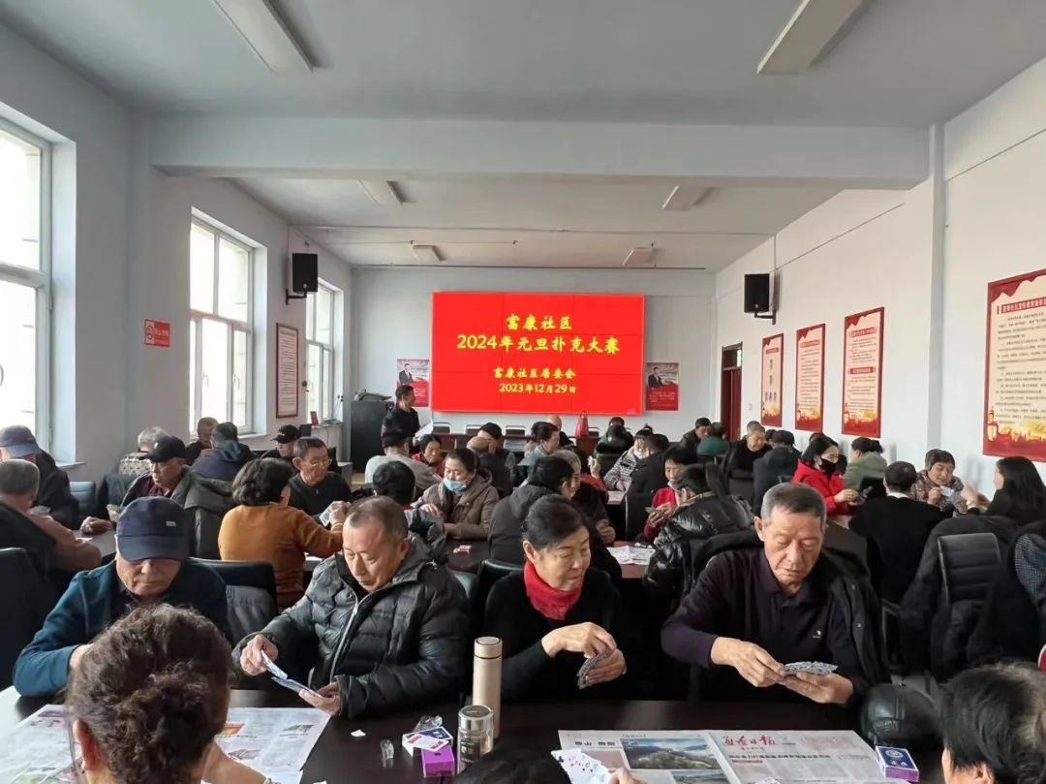



      活动现场，居民们兴致勃勃，一边唠家常一边出牌，四人一组进行A44扑克比赛。一桌一战场，居民们时而皱眉思考，时而放声大笑，比赛现场既激烈又和谐。每局比赛结束后还会进行复盘，意犹未尽地享受打牌带来的乐趣。

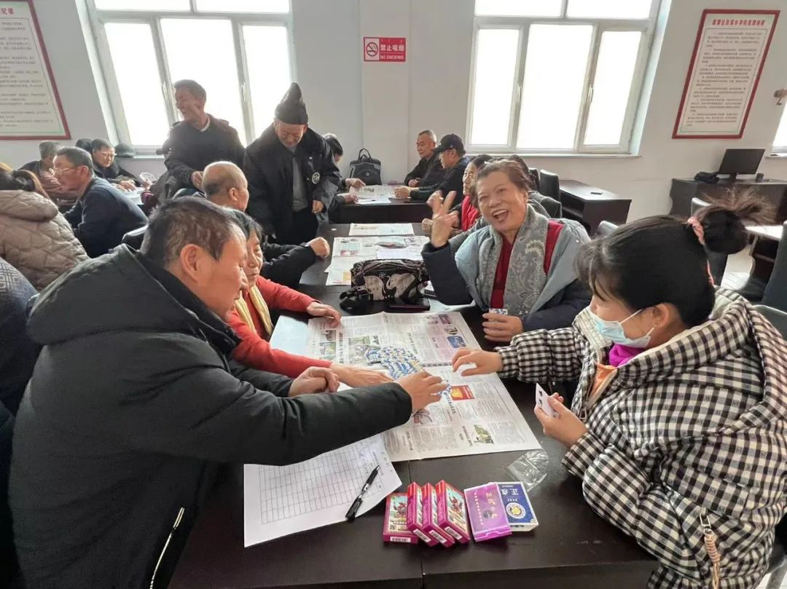

      活动中，大家广开思路、斗智斗勇，全身心投入到比赛中，选手们个个都神采奕奕，精神饱满，明确表示冠军志在必得！大家本着“友谊第一，比赛第二”的精神，表现出了良好的竞技状态，经过紧张激烈的角逐，产生了一等奖一名、二等奖两名、三等奖三名、纪念奖若干。

     本次比赛活动，为居民搭建了一个相互沟通的平台，增进了社区的邻里感情，促进了多民族间的团结，进一步增强居民对社区的认同感和归属感。下一步，富康社区将持续开展睦邻系列活动，使得辖区居民真正形成“和谐邻里一家亲”的良好氛围。

